








Instituto Tecnológico de Zitácuaro

Tecnológico Nacional de México
Instituto Tecnológico de Zitácuaro

INGENIERÍA EN SISTEMAS COMPUTACIONALES

Documento SRS
PRESENTA
Maya Mandujano Braulio
Angel Daniel Peralta Pérez
Areli Yuritzy De Jesus Urbano
NÚMEROS DE CONTROL
23650356
23650328
23650301

ASIGNATURA
Fundamentos de Ingeniería de Software
PROFESOR
María Del Carmen Gonzáles Vásquez

H. ZITÁCUARO MICH., A 01 DE JUNIO DEL 2026
Índice

1 Introducción 4
1.1 Propósito 4
1.2 Alcance 4
1.3 Definiciones 4
1.4 Referencias 5
1.5 Visión general 5
2 Descripción General 7
2.1 Perspectiva del producto 7
2.2 Procesos actuales del negocio (Problemática) 7
2.3 Funciones del producto 7
2.4 Funcionalidades del sistema 8
2.5 Mapa - Características de usuarios 8
2.6 Restricciones 9
2.7 Suposiciones y dependencias 9
2.8 Requisitos futuros 9
3 Requerimientos Específicos 10
3.1 Interfaces Externas 10
3.2 Requisitos Funcionales 10
3.3 Requisitos no funcionales 14
3.4 Requisitos de dominio 15
3.5 Restricciones de Diseño 16
3.6 Atributos del Sistema (Calidad) 16
3.7 Otros Requisitos 17
4 Apéndices 18
4.1 Glosario 18
4.2 Evidencias de levantamiento de información. 20
4.3 Diagrama de dominio 22
4.4 Diagramas de clases análisis 23
4.5 Diagrama de objetos 23
4.6 Diagrama de estados 24
4.7 Diagrama de secuencia 24
4.8 Diagrama de comunicación 25
4.9 Diagrama de casos de uso 26
4.10 Descripciones de casos de uso 27
4.11 Bocetos de Caso de Uso 34
5 Conclusión 35

Introducción

Propósito

El propósito de este documento es definir de manera clara y detallada los requisitos funcionales, no funcionales y de dominio para el desarrollo de la nueva aplicación móvil de la financiera Dimex. Este sistema está diseñado para digitalizar, optimizar y agilizar el proceso de prospección, cotización y evaluación de créditos en campo por parte de los promotores, eliminando los procesos manuales y las llamadas telefónicas de larga espera.

Alcance

El sistema es una solución tecnológica móvil de alcance nacional dirigida exclusivamente a los Promotores de Dimex. La aplicación abarcará desde la captura básica para cotizaciones rápidas y la consulta de bases de datos de prospectos de la financiera, hasta el seguimiento del estado de las solicitudes.
Límite del Alcance: Por cuestiones estrictamente legales, la aplicación no realizará el cierre de ventas ni el otorgamiento definitivo del crédito; este último paso se mantendrá de forma física en sucursal a petición de la misma.

Definiciones

Promotor: Asesor financiero de campo encargado de captar clientes, realizar cotizaciones y evaluar prospectos.
Prospecto / Cliente: Adulto mayor jubilado o pensionado (IMSS/ISSSTE) potencial para recibir un crédito.
Moroso: Estatus financiero de un cliente que ha dejado de pagar sus obligaciones y no es apto para un nuevo crédito.
Dispersión: Estado final del crédito en donde el dinero ya ha sido entregado o depositado al cliente.
Mesa de ayuda: Equipo técnico de soporte encargado de resolver dudas funcionales de la aplicación en tiempo real.

Referencias

Estándar IEEE 830-1998: Guía y base estructural utilizada para la redacción formal de esta del documento: Especificación de Requisitos de Software (SRS).
Información Interna de Financiera Dimex: Datos recopilados en campo sobre la problemática de los adultos mayores, las ineficiencias de las carpetas de interés impresas y el flujo de llamadas al corporativo.
Bizagi Modeler: Herramienta CASE utilizada en la Fase 2 para mapear, visualizar y diseñar el diagrama de componentes y procesos actuales del negocio.
Regulación de la Ley General de Organizaciones y Actividades Auxiliares del Crédito en México: Marco legal que dicta la obligatoriedad de contar con expedientes físicos manuscritos y firmas autógrafas para este tipo de operaciones financieras (causa directa de nuestra restricción de dominio).
Especificación de UML: Estándar utilizado para la elaboración de los diagramas de casos de uso, dominio, secuencias, estados, objetos y comunicación.

Visión general

Este documento está organizado en cuatro bloques de manera ordenada desde la problemática del negocio hasta la arquitectura técnica de la solución, cumpliendo estrictamente con el estándar IEEE 830:

Introducción: Es el punto inicial del documento donde definimos el propósito del proyecto, el alcance nacional de la app móvil, el glosario básico de términos financieros de Dimex y las referencias legales/técnicas.

Descripción general: Explicamos cómo funciona el negocio actualmente con el cuello de botella de las carpetas físicas y las llamadas que toman horas, definimos quiénes son los promotores que usarán la app, y presentamos las restricciones y soluciones del sistema como son: Cotización Express, Oportunidades, Solicitudes, Clientes y Ayuda.

Requerimientos específicos: Aquí se presentan los requisitos obtenidos mediante las plantillas proporcionadas para los Requisitos Funcionales (RF), los Requisitos No Funcionales (RNF) y Requisitos de Dominio (RD)
Apéndices: La sección donde respaldamos el análisis. Incluye los instrumentos de recolección de datos y las evidencias del levantamiento de información en campo. También, contiene todos los diagramas UML (casos de uso con sus descripciones y bocetos de pantalla, diagramas de clases normales y de análisis, objetos, estados, secuencia y comunicación).

Descripción General

Perspectiva del producto

La aplicación será un componente móvil e independiente en su interfaz, pero estará vinculada en tiempo real con la base de datos central y el sistema corporativo de Dimex. Actuará como la herramienta principal de trabajo para el promotor en campo, permitiéndole escalar a un modelo de prospección y evaluación a nivel nacional.

Procesos actuales del negocio (Problemática)

En Sucursal: Los clientes se enfrentan a formatos impresos complejos. Si existe una mínima discrepancia con sus datos biométricos, se debe reiniciar manualmente todo el llenado de formularios.
Promotores: Para hacer una cotización, los promotores cargan calculadoras y carpetas físicas con bloques de casi 10 hojas por cada porcentaje de interés. Debido al constante cambio del mercado, estas hojas quedan obsoletas rápidamente, incluso días después de haberse impreso, generando gastos constantes de reimpresión y un proceso engorroso en donde se puede incluso proporcionar información falsa si no son las impresiones correctas.
Evaluación de Riesgo: Para saber si un pensionado es apto, el promotor debe llamar por teléfono a la sucursal, la sucursal al corporativo, y esperar horas a recibir una respuesta manual sobre el historial crediticio o estatus de morosidad del cliente.

Funciones del producto

- El sistema centralizará el ciclo de preventa en cinco ejes principales:
- Simulación inmediata de créditos según las tasas del mercado actual.
- Monitoreo del ciclo de vida de los trámites ingresados.
- Administración de expedientes de contactos y localización de domicilios.
- Canal directo de soporte técnico para el promotor.

Funcionalidades del sistema

El sistema contará con las siguientes características esenciales:
- Cotización Express: Sera una ventana dentro de la app donde desde cualquier lugar en el que se encuentren si estan con un prospecto puedan ingresar información básica para poder ofrecer una suma atractiva.

- Módulo de Oportunidades: Sera un espacio que estará conectado a la base de datos de prospectos de la empresa para mostrar clientes prometedores para que los promotores puedan ir a ofrecerles un crédito personalmente.

- Módulo de Solicitudes: En este apartado podrán ver las solicitudes que actualmente tiene el promotor para poder ver si esta está dispersada y poderle decir al cliente que su prestamo ya está listo, si la solicitud se encuentra en proceso, si hubo determinado error con la solicitud o si fue cancelada.

- Módulo de Clientes: Este será un apartado donde se podrán agregar nuevos prospectos o revisar los que se tiene actualmente para poder checar su información de contacto y la ubicación de su domicilio para cuando el promotor considere necesario acudir a su domicilio para ofrecerle un crédito

- Apartado de ayuda: Si el promotor tiene dudas con un funcionamiento de la aplicación pueda conectarse directamente con la mesa de ayuda para obtener el apoyo en el momento

Mapa - Características de usuarios

Usuario Final: Promotor de Ventas de Dimex.
Perfil: Personal que se mueve en el rango de la sucursal, acostumbrado al trato directo con adultos mayores en plazas públicas o zonas de alta frecuencia.

Necesidad Tecnológica: Requieren una interfaz móvil limpia, intuitiva y simplificada, con textos entendibles y botones claros, diseñada para evitar la complejidad que solían tener los formatos físicos.

Restricciones

Restricción Legal Absoluta: La aplicación está estrictamente bloqueada para realizar la contratación digital o dispersión automatizada del crédito durante la fase móvil para evitar fraudes. El cliente evaluado debe asistir obligatoriamente a la sucursal física para llenar y firmar la documentación de su puño y letra.

Entorno de Dispositivos: Al ser una aplicación móvil pensada para los promotores en movimiento, será orientada únicamente a teléfonos inteligentes y tabletas.

Suposiciones y dependencias

Dependencia de Conectividad: La aplicación asume que el dispositivo cuenta con conexión a internet o datos móviles para poder actualizar las tasas de interés del mercado y consultar las bases de datos de "Oportunidades" y estados de "Solicitudes".

Requisitos futuros

Apartado de promociones/Tips: será un apartado para los promotores para que chequen las promociones en el tipo de ventas disponibles y a su vez aparecerán tips para hacer las ventas

Requerimientos Específicos

Interfaces Externas

Interfaz con el Sistema Central de Dimex: La aplicación móvil debe interactuar con el sistema central del corporativo para enviar los datos del pensionado y recibir de vuelta el historial del cliente, el conteo de créditos activos y el estatus de morosidad.

Interfaz con el Servidor de Parámetros Financieros: La aplicación debe conectarse con la base de datos o servicio del corporativo que almacena las tasas de interés vigentes del mercado para descargar los factores de cálculo de forma automática.

Requisitos Funcionales

Número del requisito | RF001 Calcular cotizaciones automáticamente
Nombre del requisito | El sistema debe permitir al promotor ingresar el monto solicitado y el plazo elegido por el adulto mayor para calcular y mostrar de forma inmediata la simulación del préstamo basada en la tasa de interés vigente
Tipo | ☒ Requisito ☐ Restricción
Fuente del requisito | Promotores
Fuente del requisito | ☒ Alta/Esencial ☐ Media/Deseado ☐ Baja/Opcional
Complejidad del requisito | ☐ Alta ☒ Media ☐ Baja
RNF
Comentarios | Este requisito sustituye las carpetas físicas que usaban los promotores

Número del requisito | RF002 Actualización dinámica de tasas de interés
Nombre del requisito | El sistema debe actualizar automáticamente los porcentajes de interés vigentes mediante sincronización con el servidor, olvidando de forma inmediata los parámetros anteriores de acuerdo con los movimientos del mercado.
Tipo | ☒ Requisito ☐ Restricción
Fuente del requisito | Corporativo Financiera Dimex
Fuente del requisito | ☒ Alta/Esencial ☐ Media/Deseado ☐ Baja/Opcional
Complejidad del requisito | ☐ Alta ☒ Media ☐ Baja
RNF | RNF03
Comentarios | Elimina la necesidad de reimprimir bloques de 10 hojas cada vez que cambian las condiciones financieras del mercado.

Número del requisito | RF003 Consulta de estatus e historial de cliente
Nombre del requisito | El sistema debe permitir la búsqueda en tiempo real del pensionado en la base de datos central de la financiera para identificar si ya es un cliente existente de Dimex o si es un prospecto.
Tipo | ☒ Requisito ☐ Restricción
Fuente del requisito | Promotores / Corporativo
Fuente del requisito | ☒ Alta/Esencial ☐ Media/Deseado ☐ Baja/Opcional
Complejidad del requisito | ☐ Alta ☒ Media ☐ Baja
RNF | RNF01
Comentarios | Sustituye la llamada telefónica que el promotor realiza a la sucursal.

Número del requisito | RF004 Validación de capacidad crediticia y morosidad
Nombre del requisito | El sistema debe verificar automáticamente la cantidad de créditos activos del prospecto y su comportamiento de pago anterior para determinar si tiene capacidad o si se encuentra catalogado como "moroso".
Tipo | ☒ Requisito ☐ Restricción
Fuente del requisito | Corporativo Financiera Dimex
Fuente del requisito | ☒ Alta/Esencial ☐ Media/Deseado ☐ Baja/Opcional
Complejidad del requisito | ☐ Alta ☒ Media ☐ Baja
RNF | RNF02
Comentarios | Permite filtrar de forma automática a los clientes que no son factibles de recibir un crédito.

Número del requisito | RF005 Generación automática de dictamen de evaluación
Nombre del requisito | El sistema debe emitir una calificación de aptitud del prospecto (“tasa tradicional”, “tasa diamante") inmediatamente después de obtener las consultas de historial, capacidad de crédito y morosidad.
Tipo | ☒ Requisito ☐ Restricción
Fuente del requisito | Promotores
Fuente del requisito | ☒ Alta/Esencial ☐ Media/Deseado ☐ Baja/Opcional
Complejidad del requisito | ☐ Alta ☒ Media ☐ Baja
RNF | RNF01
Comentarios | Automatiza la pre-calificación que antes dependía enteramente de la respuesta manual del corporativo y tomaba horas.

Número del requisito | RF006 Bloqueo legal para otorgamiento de crédito en la app
Nombre del requisito | El sistema no debe permitir bajo ninguna circunstancia finalizar la venta, formalizar el contrato ni dispersar el monto del préstamo directamente desde la aplicación móvil.
Tipo | ☐ Requisito ☒ Restricción
Fuente del requisito | Departamento Legal / Financiera Dimex
Fuente del requisito | ☒ Alta/Esencial ☐ Media/Deseado ☐ Baja/Opcional
Complejidad del requisito | ☐ Alta ☐ Media ☒ Baja
RNF | RNF04
Comentarios | Es una regla de negocio estricta debido a exigencias legales que obligan a contar con la documentación física firmada a mano.

Número del requisito | RF007 Registro y redirección de prospectos aprobados
Nombre del requisito | El sistema debe guardar los datos de la evaluación exitosa y guiar al promotor para invitar al cliente a asistir a la sucursal física con el fin de concluir el trámite.
Tipo | ☒ Requisito ☐ Restricción
Fuente del requisito | Financiera Dimex
Fuente del requisito | ☒ Alta/Esencial ☐ Media/Deseado ☐ Baja/Opcional
Complejidad del requisito | ☐ Alta ☐ Media ☒Baja
RNF
Comentarios | Sirve como puente entre la captación digital en campo y el cierre legal obligatorio en la sucursal.

Requisitos no funcionales

RNF01 Interfaz intuitiva y accesible para promotores
Objetivo | Simplificar el proceso de venta en campo y agilizar la interacción.
Descripción | La interfaz de usuario de la aplicación debe ser fácil de entender y fluida para los promotores, evitando flujos confusos y contrarrestando la complejidad que solían tener los formatos físicos de solicitud.
Importancia | Alta
Comentarios | Crucial para que los promotores adopten la app rápidamente frente a los adultos mayores jubilados.

RNF02 Tiempo de respuesta en la evaluación del prospecto
Objetivo | Optimizar el tiempo de atención al cliente en el punto de contacto.
Descripción | Las consultas internas de historial, capacidad de pago y estatus de morosidad deben procesarse en un tiempo corto desde que se envían los datos, eliminando por completo las horas de espera telefónica con el corporativo.
Importancia | Alta
Comentarios | Impacta directamente en la experiencia del cliente para que el proceso deje de ser engorroso.

RNF03 Portabilidad y Despliegue
Objetivo | Permitir la operación desde cualquier punto.
Descripción | El sistema debe estar diseñado y empaquetado exclusivamente como una aplicación móvil para smartphones o tablets, garantizando su funcionamiento cualquier lugar donde se posicionan los promotores.
Importancia | Alta
Comentarios | Necesario debido a que los promotores operan de manera externa y en movimiento.

RNF04 Legal y Cumplimiento
Objetivo | Garantizar la validez del crédito.
Descripción | El sistema operativo debe actuar únicamente como una herramienta de pre-calificación, haciendo que el cierre definitivo al crédito y llenado de la documentación física manuscrita en sucursal por parte del cliente.
Importancia | Alta
Comentarios | Crucial para evitar fraudes de parte de los promotores

Requisitos de dominio

Número del requisito | RD001
Nombre del requisito | Exigencia de soporte físico manuscrito
Fuente del requisito | Departamento Legal / Regulaciones Financieras en México
Descripción | Por regulaciones legales en México, el otorgamiento definitivo de un crédito requiere el llenado y firma manuscrita (de puño y letra del cliente) de la documentación física en las instalaciones de la sucursal. El sistema informático solo puede actuar como una herramienta de pre-calificación.
Prioridad del requisito | ☒ Alta/Esencial ☐ Media/Deseado ☐ Baja/Opcional
Importancia | ☒ Alta ☐ Media ☐ Baja
Relación con RNF/RF | RF006 / RNF04
Comentarios | Esta regla limita por completo el alcance del software, impidiendo que sea una aplicación transaccional.

Número del requisito | RD002
Nombre del requisito | Validación de ingresos bajo el régimen IMSS / ISSSTE
Fuente del requisito | Procesos de Negocio Dimex
Descripción | El algoritmo de evaluación de la aplicación debe estar parametrizado específicamente para obtener los flujos de ingreso provenientes de las pensiones y jubilaciones del IMSS y del ISSSTE en México, calculando la capacidad crediticia a partir de estos montos fijos mensuales.
Prioridad del requisito | ☒ Alta/Esencial ☐ Media/Deseado ☐ Baja/Opcional
Importancia | ☒ Alta ☐ Media ☐ Baja
Relación con RNF/RF | RF004
Comentarios | El negocio exige que el motor de reglas entienda las normas de estas pensiones para determinar si el cliente es apto o no.

Restricciones de Diseño

El sistema debe ser diseñado obligatoriamente como una aplicación móvil (para smartphones o tablets).
El diseño de las ventanas debe evitar imitar la estructura saturada de los formularios en papel tradicionales. Debe dividirse en pasos sumamente sencillos y legibles para agilizar el llenado de datos en campo.

Atributos del Sistema (Calidad)

Eficiencia: La aplicación debe priorizar la optimización de las peticiones de red hacia el corporativo para garantizar la obtención del estatus del cliente como podría ser("moroso" o "apto") y que se entregue en segundos, reduciendo drásticamente la lentitud humana del proceso manual anterior.
Usabilidad: La interfaz debe ser lo suficientemente clara y fluida para que cualquier promotor en la calle pueda dominarla rápidamente, reduciendo los errores en la captura de información frente al cliente.

Otros Requisitos

Caducidad Automática de Datos: Para evitar que un promotor ofrezca cotizaciones erróneas con porcentajes que ya cambiaron en el mercado, la aplicación debe contar con un mecanismo de control que invalide o fuerce la actualización de las tablas de interés guardadas en la memoria caché del dispositivo en cuanto se detecte una nueva actualización en el servidor central.

Apéndices

Glosario
Término | Definición
Aplicación Móvil | Sistema desarrollado para apoyar a los promotores en la evaluación y seguimiento de clientes.
Usuario | Persona autorizada para acceder a la aplicación mediante credenciales.
Promotor | Empleado de la financiera encargado de ofrecer créditos y dar seguimiento a clientes.
Cliente | Persona jubilada o pensionada interesada en obtener un crédito.
Prospecto | Cliente potencial identificado para recibir una oferta de crédito.
Crédito | Financiamiento otorgado por la financiera a un cliente que cumple los requisitos establecidos.
Cotización Express | Funcionalidad que permite calcular una propuesta preliminar de crédito.
Solicitud | Registro formal de la petición de crédito realizada por un cliente.
Estado de Solicitud | Situación actual de una solicitud de crédito dentro del proceso de evaluación.
Oportunidad | Cliente potencial identificado por la empresa como candidato para recibir una oferta de crédito.
Mesa de Ayuda | Área encargada de brindar soporte y resolver dudas relacionadas con la aplicación.
Ticket de Ayuda | Registro generado cuando un usuario solicita soporte técnico o funcional.
IMSS | Instituto Mexicano del Seguro Social.
ISSSTE | Instituto de Seguridad y Servicios Sociales de los Trabajadores del Estado.
Requisito Funcional | Funcionalidad o servicio que debe proporcionar el sistema.
Requisito No Funcional | Restricción o característica de calidad que debe cumplir el sistema.
UML | Lenguaje de Modelado Unificado utilizado para representar diagramas del sistema.
SRS | Documento de Especificación de Requerimientos de Software.
Base de Datos | Repositorio donde se almacena la información utilizada por el sistema.
Autenticación | Proceso de validación de identidad mediante usuario y contraseña.


Evidencias de levantamiento de información.

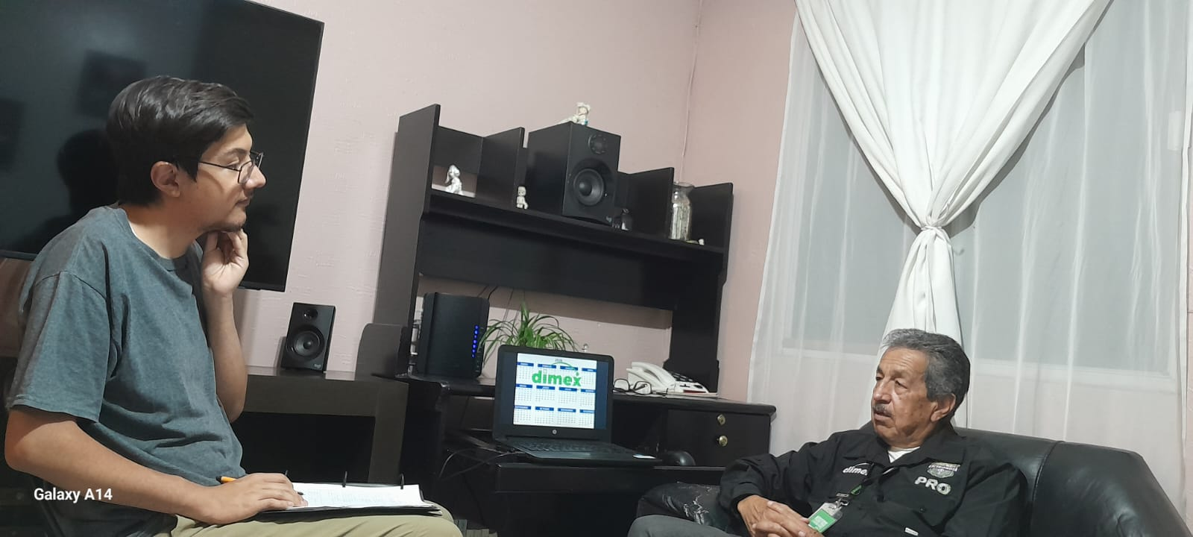

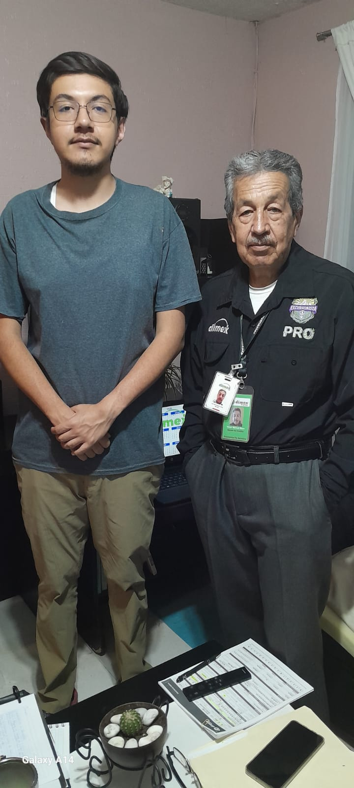

Diagrama de dominio
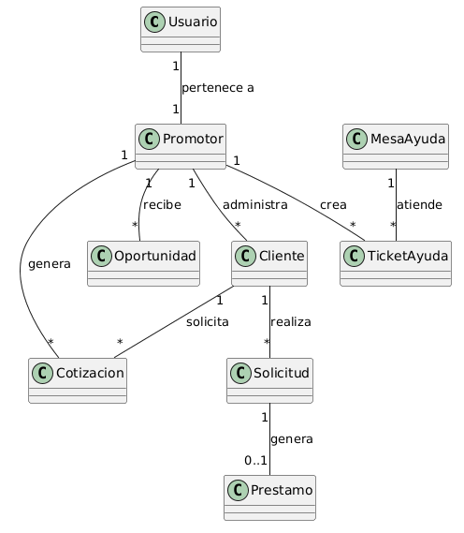

Diagramas de clases análisis
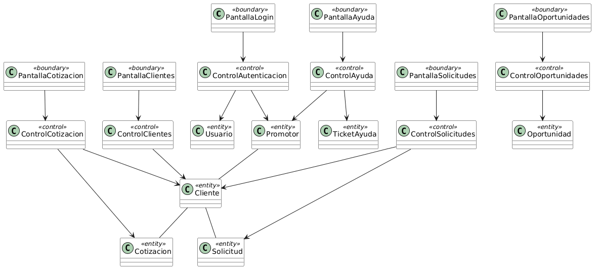

Diagrama de objetos
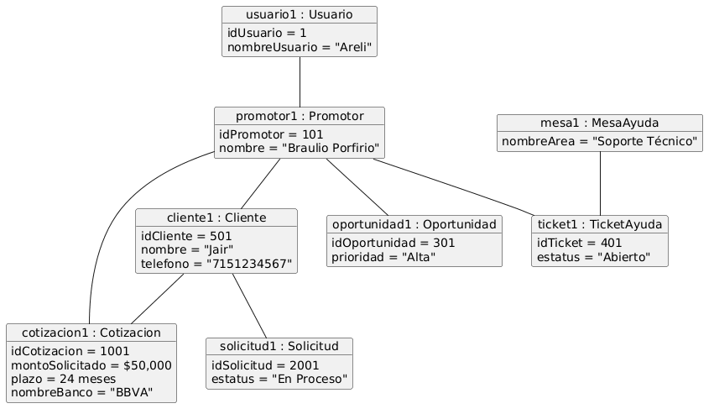

Diagrama de estados
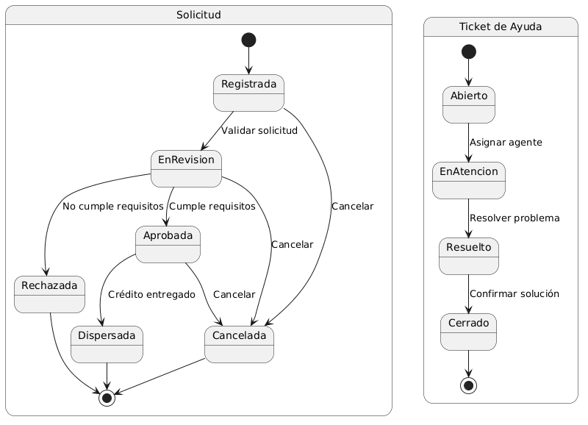

Diagrama de secuencia
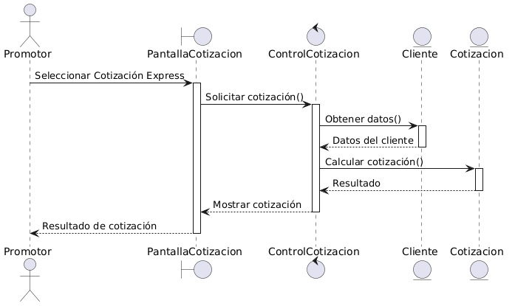

Diagrama de comunicación
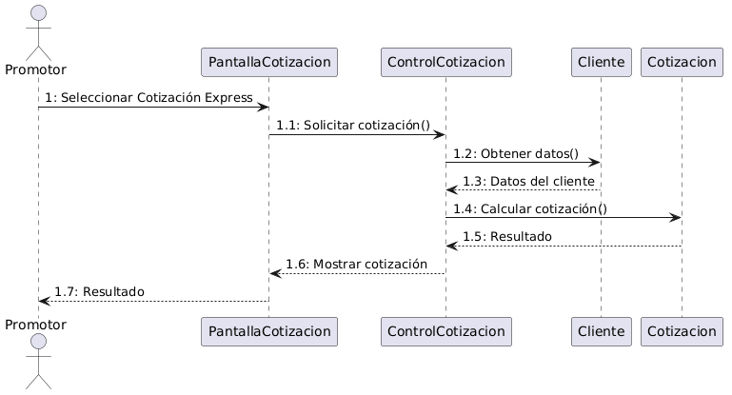

Diagrama de casos de uso
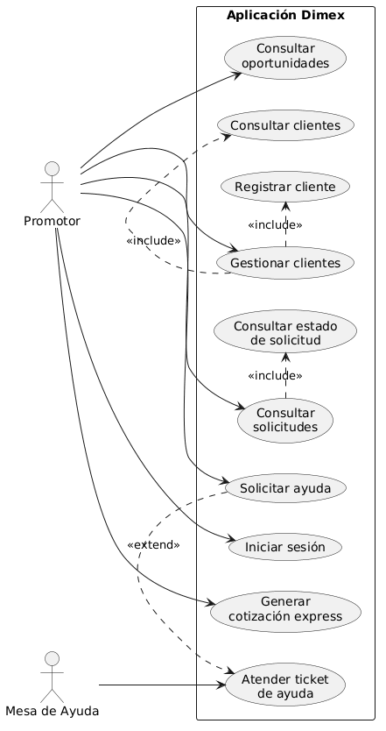

Descripciones de casos de uso

Campo | Descripción
Nombre de caso de uso | CU-01 Generar Cotización Express
Prioridad | Alta / Esencial
Actores que intervienen | Promotor
Eventos que inician | El promotor desea ofrecer una propuesta de crédito a un cliente o prospecto.
Pre-condiciones | El promotor ha iniciado sesión en la aplicación.
Post-condiciones | Se genera una cotización con el monto estimado, plazo y pagos correspondientes.
Escenario exitoso básico | 1. El promotor accede a Cotización Express.2. Ingresa los datos básicos del cliente.3. Captura el monto y plazo deseado.4. El sistema calcula la cotización.5. El sistema muestra los resultados al promotor.
Escenario alternativo | Los datos ingresados son inválidos o insuficientes para realizar el cálculo.
Entradas | Nombre del cliente, monto solicitado, plazo, tipo de pensión.
Fuentes | Información proporcionada por el cliente/prospecto.
Salidas | Cotización generada.
Destino | Pantalla de resultados de cotización.
Notas | La cotización es únicamente informativa y no representa la autorización del crédito.

Campo | Descripción
Nombre de caso de uso | CU-02 Gestionar Clientes
Prioridad | Alta
Actores que intervienen | Promotor
Eventos que inician | El promotor necesita administrar información de clientes.
Pre-condiciones | El promotor ha iniciado sesión.
Post-condiciones | La información de clientes queda disponible para consulta o actualización.
Escenario exitoso básico | 1. El promotor accede al módulo Clientes.2. El sistema muestra las opciones disponibles.3. El promotor selecciona la acción deseada.4. El sistema procesa la solicitud.
Escenario alternativo | Ocurre un error al consultar la información.
Entradas | Solicitud de gestión de clientes.
Fuentes | Promotor.
Salidas | Información de clientes mostrada o actualizada.
Destino | Base de datos de clientes.
Notas | Incluye registrar y consultar clientes.

Campo | Descripción
Nombre de caso de uso | CU-03 Registrar Cliente
Prioridad | Alta
Actores que intervienen | Promotor
Eventos que inician | El promotor desea agregar un nuevo cliente/prospecto.
Pre-condiciones | El promotor ha iniciado sesión.
Post-condiciones | El cliente queda registrado en el sistema.
Escenario exitoso básico | 1. El promotor selecciona Registrar Cliente.2. Captura la información requerida.3. El sistema valida los datos.4. El sistema almacena la información.
Escenario alternativo | Existen datos incompletos o inválidos.
Entradas | Nombre, teléfono, dirección y demás datos de contacto.
Fuentes | Cliente/Prospecto.
Salidas | Registro exitoso del cliente.
Destino | Base de datos de clientes.
Notas | Cliente y prospecto son tratados como la misma entidad.

Campo | Descripción
Nombre de caso de uso | CU-04 Consultar Clientes
Prioridad | Media
Actores que intervienen | Promotor
Eventos que inician | El promotor desea consultar información de un cliente.
Pre-condiciones | Debe existir al menos un cliente registrado.
Post-condiciones | Se visualiza la información solicitada.
Escenario exitoso básico | 1. El promotor accede al listado de clientes.2. Realiza una búsqueda.3. El sistema muestra los resultados.4. El promotor consulta la información.
Escenario alternativo | No se encuentra el cliente solicitado.
Entradas | Nombre, teléfono o criterio de búsqueda.
Fuentes | Promotor.
Salidas | Información del cliente.
Destino | Pantalla de clientes.
Notas | Permite visualizar datos de contacto y ubicación.

Campo | Descripción
Nombre de caso de uso | CU-05 Generar Cotización Express
Prioridad | Alta / Esencial
Actores que intervienen | Promotor
Eventos que inician | El promotor desea ofrecer una propuesta de crédito.
Pre-condiciones | El promotor ha iniciado sesión.
Post-condiciones | Se genera una cotización preliminar.
Escenario exitoso básico | 1. El promotor accede a Cotización Express.2. Captura la información requerida.3. El sistema calcula la cotización.4. Se muestran los resultados.
Escenario alternativo | Los datos son insuficientes para generar la cotización.
Entradas | Monto solicitado, plazo y datos básicos del cliente.
Fuentes | Cliente/Prospecto.
Salidas | Cotización generada.
Destino | Pantalla de resultados.
Notas | No representa una aprobación formal del crédito.

Campo | Descripción
Nombre de caso de uso | CU-06 Consultar Oportunidades
Prioridad | Media
Actores que intervienen | Promotor
Eventos que inician | El promotor desea conocer clientes potenciales para ofrecer créditos.
Pre-condiciones | El promotor ha iniciado sesión.
Post-condiciones | Se muestra un listado de oportunidades disponibles.
Escenario exitoso básico | 1. El promotor accede al módulo Oportunidades.2. El sistema consulta la información disponible.3. Se muestran los clientes potenciales.4. El promotor revisa los datos de interés.
Escenario alternativo | No existen oportunidades disponibles para mostrar.
Entradas | Solicitud de consulta.
Fuentes | Base de datos corporativa.
Salidas | Lista de clientes potenciales.
Destino | Pantalla de oportunidades.
Notas | Permite identificar posibles clientes para futuras visitas o contactos.

Campo | Descripción
Nombre de caso de uso | CU-07 Consultar Solicitudes
Prioridad | Alta
Actores que intervienen | Promotor
Eventos que inician | El promotor desea revisar las solicitudes asociadas a sus clientes.
Pre-condiciones | El promotor ha iniciado sesión y existen solicitudes registradas.
Post-condiciones | Se muestra el listado de solicitudes disponibles.
Escenario exitoso básico | 1. El promotor accede al módulo Solicitudes.2. El sistema recupera las solicitudes registradas.3. Se muestra el listado correspondiente.4. El promotor selecciona una solicitud para consultar detalles.
Escenario alternativo | No existen solicitudes registradas para el promotor.
Entradas | Solicitud de consulta.
Fuentes | Sistema de créditos de la financiera.
Salidas | Listado de solicitudes.
Destino | Pantalla de solicitudes.
Notas | Permite dar seguimiento a los trámites de los clientes.

Campo | Descripción
Nombre de caso de uso | CU-08 Consultar Estado de Solicitud
Prioridad | Alta
Actores que intervienen | Promotor
Eventos que inician | El promotor selecciona una solicitud específica para conocer su estado.
Pre-condiciones | Debe existir una solicitud registrada.
Post-condiciones | El estado de la solicitud es mostrado al promotor.
Escenario exitoso básico | 1. El promotor selecciona una solicitud.2. El sistema consulta la información actualizada.3. Se muestra el estado correspondiente.4. El promotor informa al cliente sobre el avance de su trámite.
Escenario alternativo | La solicitud no puede ser localizada o existe un error de consulta.
Entradas | Identificador de solicitud.
Fuentes | Sistema de créditos.
Salidas | Estado actual de la solicitud.
Destino | Pantalla de detalle de solicitud.
Notas | Los estados pueden ser: En proceso, Aprobada, Rechazada, Cancelada o Dispersada.

Campo | Descripción
Nombre de caso de uso | CU-09 Solicitar Ayuda
Prioridad | Media
Actores que intervienen | Promotor
Eventos que inician | El promotor presenta una duda o problema relacionado con la aplicación.
Pre-condiciones | El promotor ha iniciado sesión.
Post-condiciones | Se genera un ticket de soporte.
Escenario exitoso básico | 1. El promotor accede al apartado Ayuda.2. Describe el problema o consulta.3. El sistema registra la solicitud.4. Se genera un ticket de soporte.
Escenario alternativo | No existe conexión a internet o el ticket no puede registrarse.
Entradas | Descripción de la incidencia o consulta.
Fuentes | Promotor.
Salidas | Ticket de ayuda generado.
Destino | Mesa de Ayuda.
Notas | Facilita la atención de problemas relacionados con la aplicación.

Campo | Descripción
Nombre de caso de uso | CU-10 Atender Ticket de Ayuda
Prioridad | Media
Actores que intervienen | Mesa de Ayuda
Eventos que inician | Se recibe un ticket generado por un promotor.
Pre-condiciones | Debe existir al menos un ticket pendiente de atención.
Post-condiciones | El ticket queda atendido y cerrado.
Escenario exitoso básico | 1. El personal de Mesa de Ayuda consulta los tickets pendientes.2. Selecciona un ticket.3. Analiza la situación reportada.4. Proporciona una solución o respuesta.5. El sistema marca el ticket como atendido.
Escenario alternativo | No es posible resolver la incidencia y el ticket permanece abierto.
Entradas | Ticket generado por el promotor.
Fuentes | Sistema de soporte.
Salidas | Respuesta o solución registrada.
Destino | Historial de tickets y promotor solicitante.
Notas | Permite brindar soporte oportuno a los usuarios de la aplicación.

Bocetos de Caso de Uso
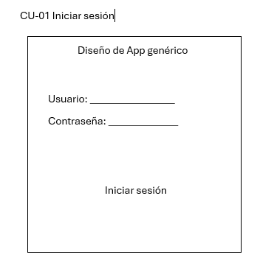

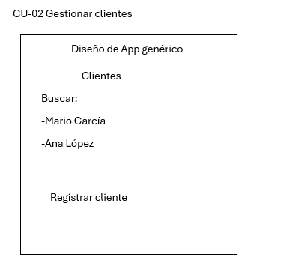

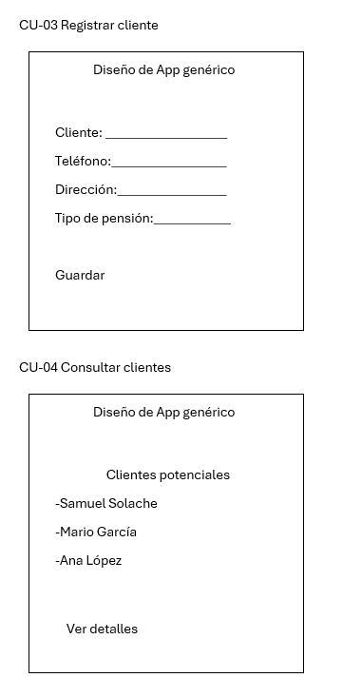

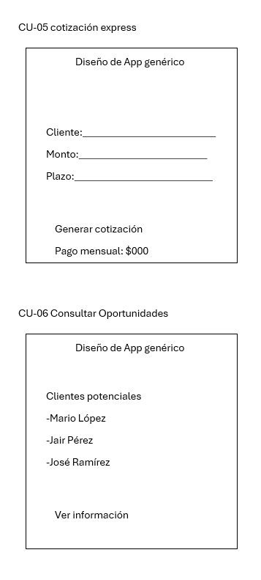

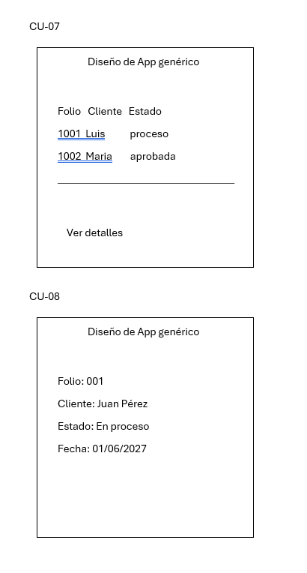

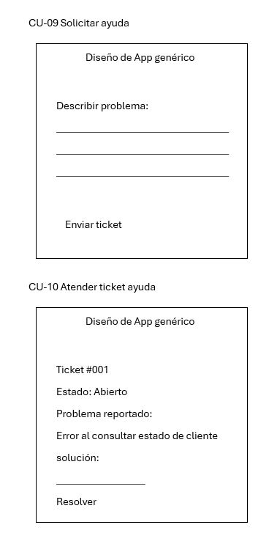

Conclusión

El desarrollo de esta aplicación móvil representa un cambio en la forma en que los promotores de Dimex trabajan en la calle. Actualmente, el proceso de venta es muy engorroso tanto para el cliente como para el promotor, debido a la carga de carpetas pesadas que se vuelven inútiles muy rápido por los cambios del mercado y a las largas horas de espera telefónica para recibir una respuesta del corporativo.

Gracias a la implementación de este sistema se obtendrán los siguientes beneficios:

Adiós al papeleo ineficiente: Se eliminan por completo las hojas impresas y las calculadoras, centrando la actualización de tasas en tiempo real dentro de una interfaz fácil de entender.

Evaluación inmediata: El proceso de validar si un pensionado es moroso o si tiene capacidad crediticia pasa de tomar horas a resolverse en unos cuantos clics desde la comodidad de la aplicación.

Expansión nacional: Los promotores ya no estarán limitados a las zonas donde se posicionan físicamente, sino que ganarán la capacidad de evaluar y captar prospectos a nivel nacional de una manera mucho más sencilla y ágil.

